ГУАП

КАФЕДРА № 42

ОТЧЕТ   
ЗАЩИЩЕН С ОЦЕНКОЙ

ПРЕПОДАВАТЕЛЬ

|  |  |  |  |  |
| --- | --- | --- | --- | --- |
| канд. техн. наук, доцент |  |  |  | О. И. Красильникова |
| должность, уч. степень, звание |  | подпись, дата |  | инициалы, фамилия |

|  |
| --- |
| ОТЧЕТ О ЛАБОРАТОРНОЙ РАБОТЕ № 4 |
| РАБОТА С ШТАМПАМИ В ГРАФИЧЕСКОМ РЕДАКТОРЕ РАСТРОВОЙ ГРАФИКИ |
| по курсу: |
| ОСНОВЫ ИНФОРМАЦИОННЫХ ТЕХНОЛОГИЙ В ДИЗАЙНЕ |
|  |

РАБОТУ ВЫПОЛНИЛ

|  |  |  |  |  |  |
| --- | --- | --- | --- | --- | --- |
| СТУДЕНТ гр. № | 4326 |  |  |  | Г. С. Томчук |
|  |  |  | подпись, дата |  | инициалы, фамилия |

Санкт-Петербург 2025

1. Цель работы

Цель работы: ознакомление с возможностями применения инструментов штамп и штамп по перспективе в графическом редакторе GIMP.

1. Задание
2. Создайте новое изображение на основе исходного, в качестве которого в соответствии с вариантом задания может быть выбрано одно из прилагаемых в данной лабораторной работе изображений либо по согласованию с преподавателем изображение, предлагаемое самим студентом. В новом изображении по сравнению с исходным должны быть удалены один или несколько объектов, а также добавлены один или несколько объектов, но так, чтобы это не ухудшило восприятие изображение в целом. Детали для клонирования можно брать из данного исходного изображения либо из любого другого, главное, чтобы они органично вписывались в создаваемое изображение.

В качестве иллюстрации того, что требуется сделать, на рис. 2,а представлено исходное изображение, а на рис. 2,б результирующее изображение. Различие между ними состоит в том, что на втором изображении удалена птичка, добавлен дом (копия одного из домов), на его крыше добавлена труба и т.д.

|  |  |
| --- | --- |
| а) | **Зима** |
| б) | **Зима_штамп** |
|  | Рис. 2. а) исходное изображение, б) результат применения инструмента *Штамп*. |

В отчете о выполнении лабораторной работе необходимо перечислить все объекты, которые были добавлены или удалены.

1. С использованием штампа по перспективе и при необходимости штампа для выборочного копирования добавьте на изображение, представленное на рис. 3, дополнительные линии дорожной разметки примерно так, как это показано на рис. 4. При желании студент может выбрать свое изображение и продемонстрировать навыки использования штампа по перспективе.

**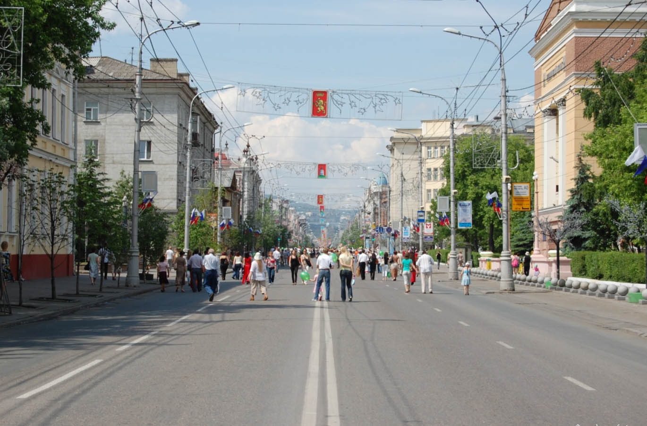**

Рис. 3

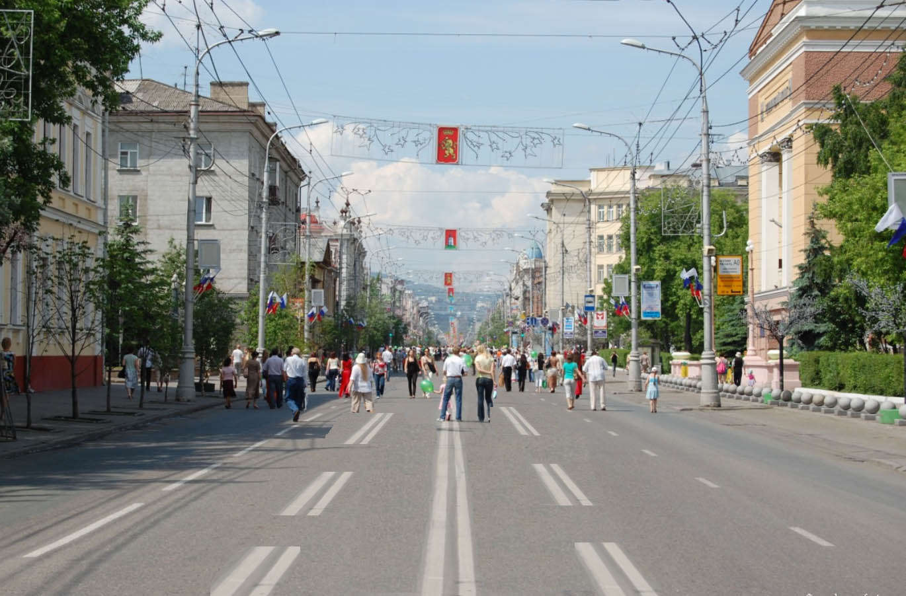

Рис. 4

1. Исходные и обработанные изображения

На рис. 1, 2 соответственно показаны оригинальное изображение и преобразованное по первому заданию изображение. Были удалены два человека из центра композиции, вместе с их отражениями в воде. На скалу слева была добавлена полоса леса на побережье, ее отражение , а также была добавлена тонкая нагорная полоса деревьев сверху той же скалы.

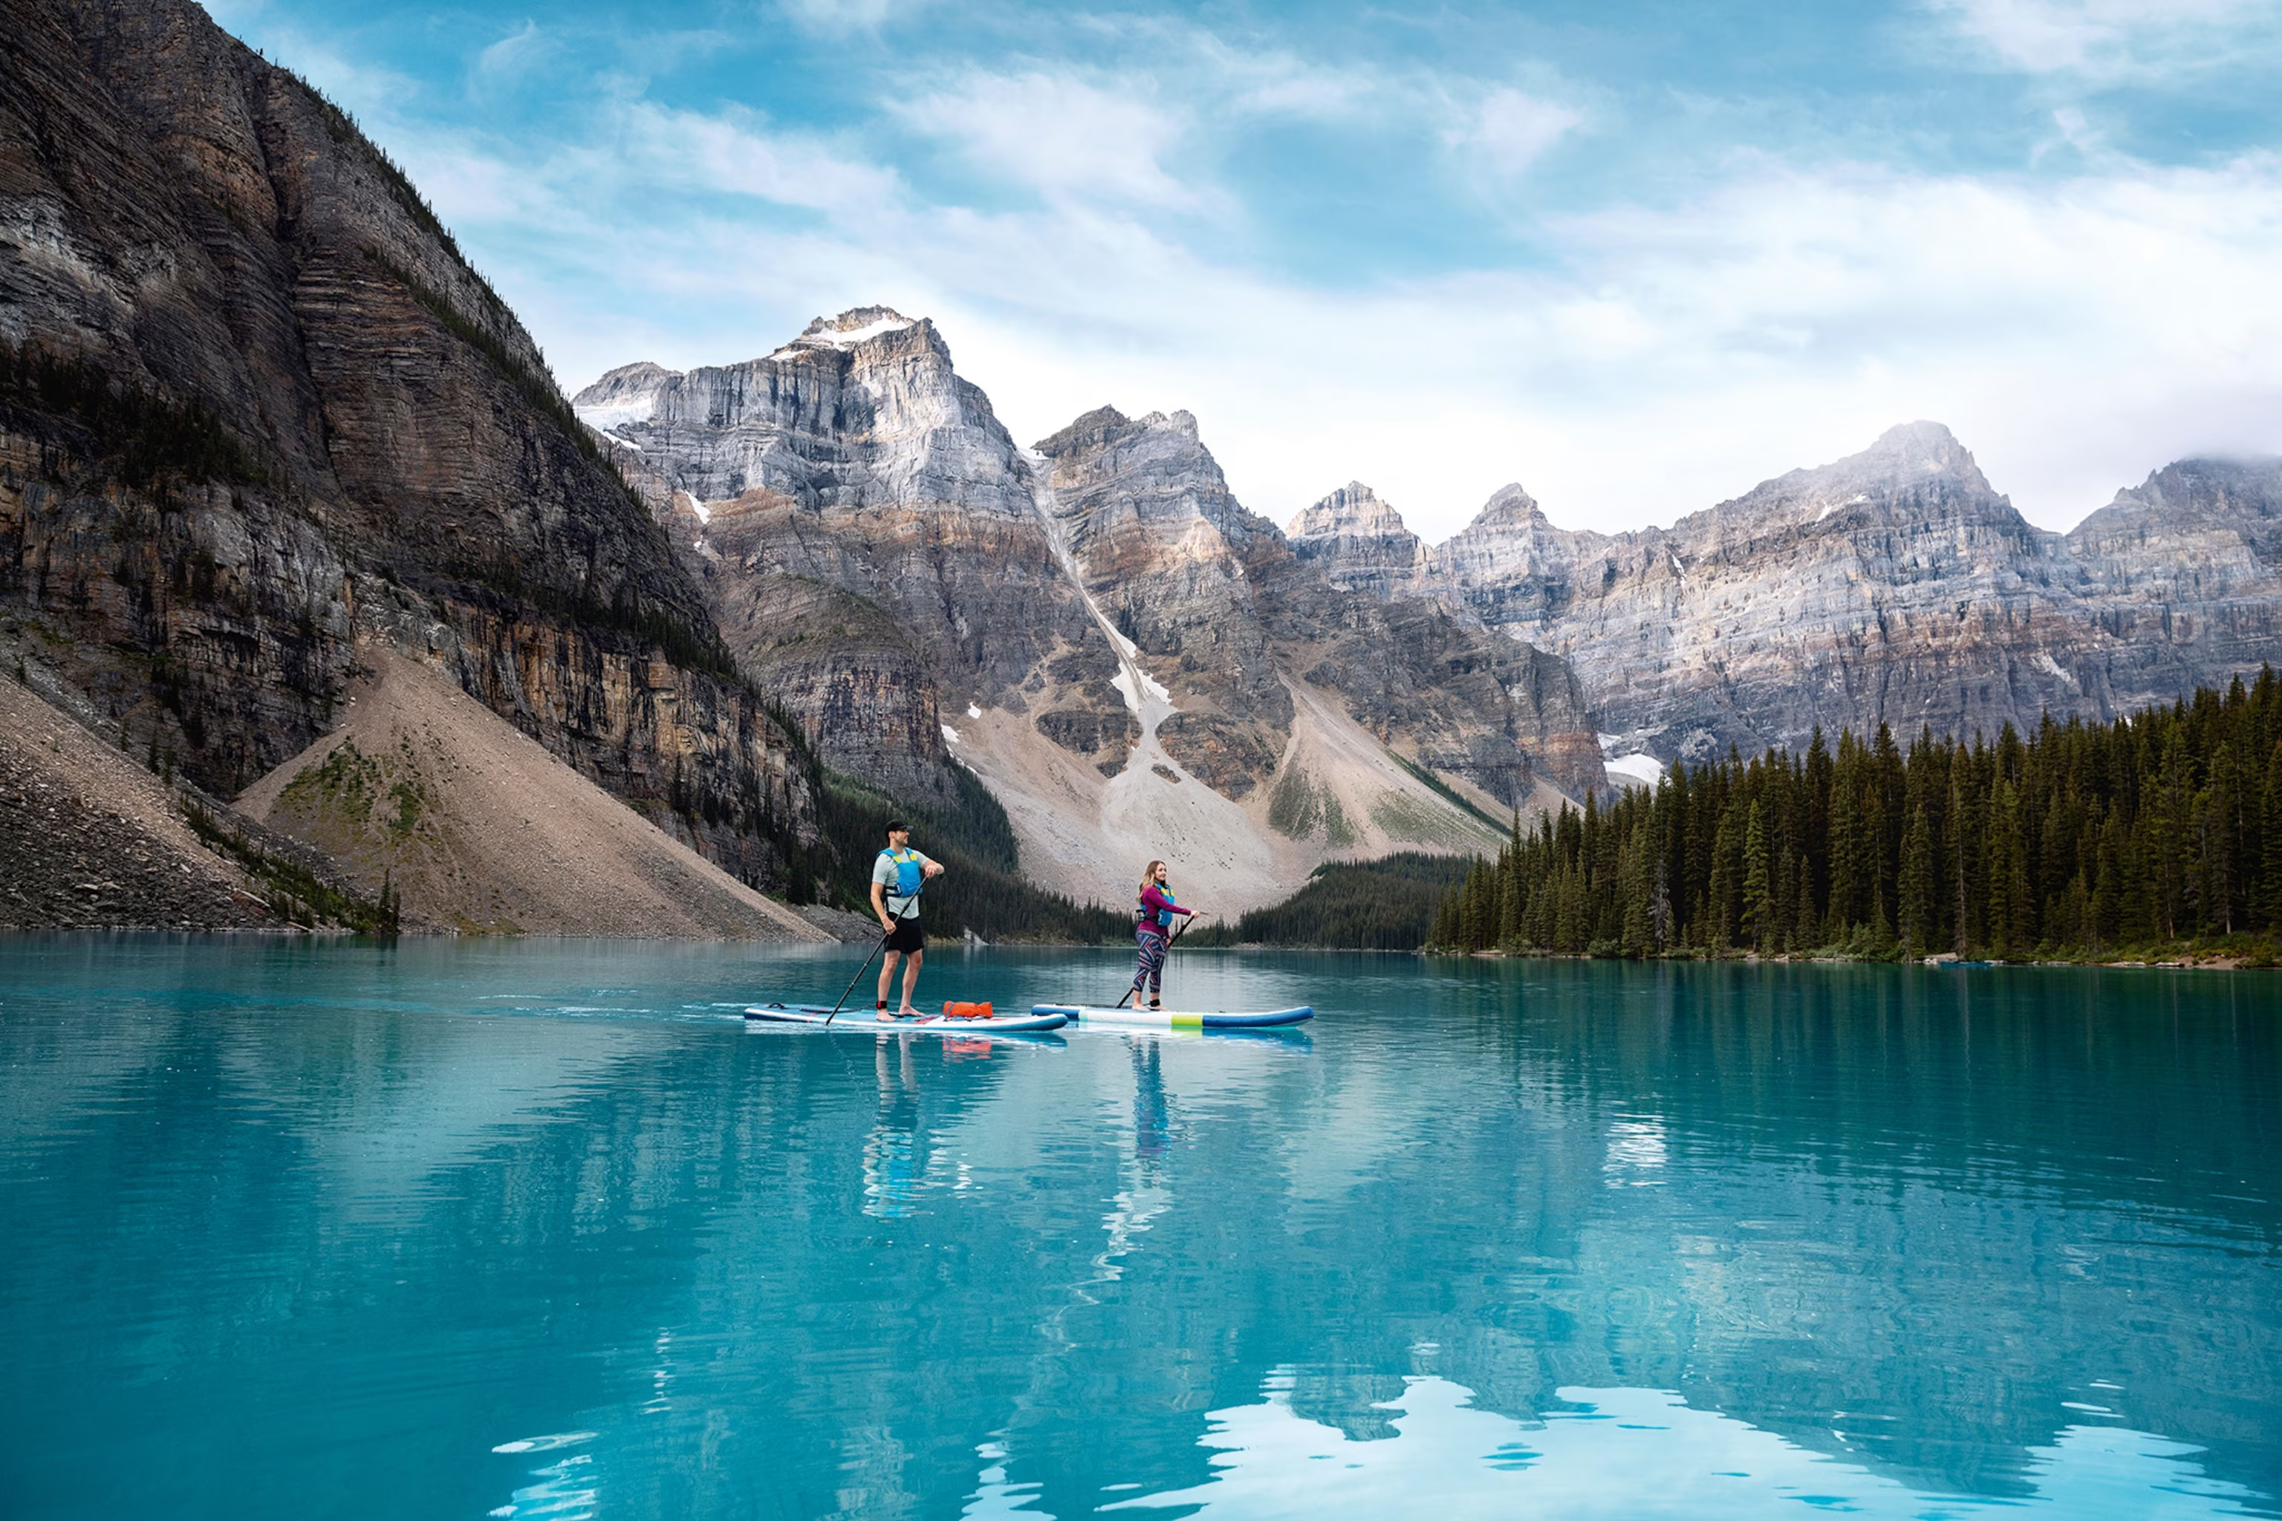

Рисунок 1 – Исходное изображение № 1

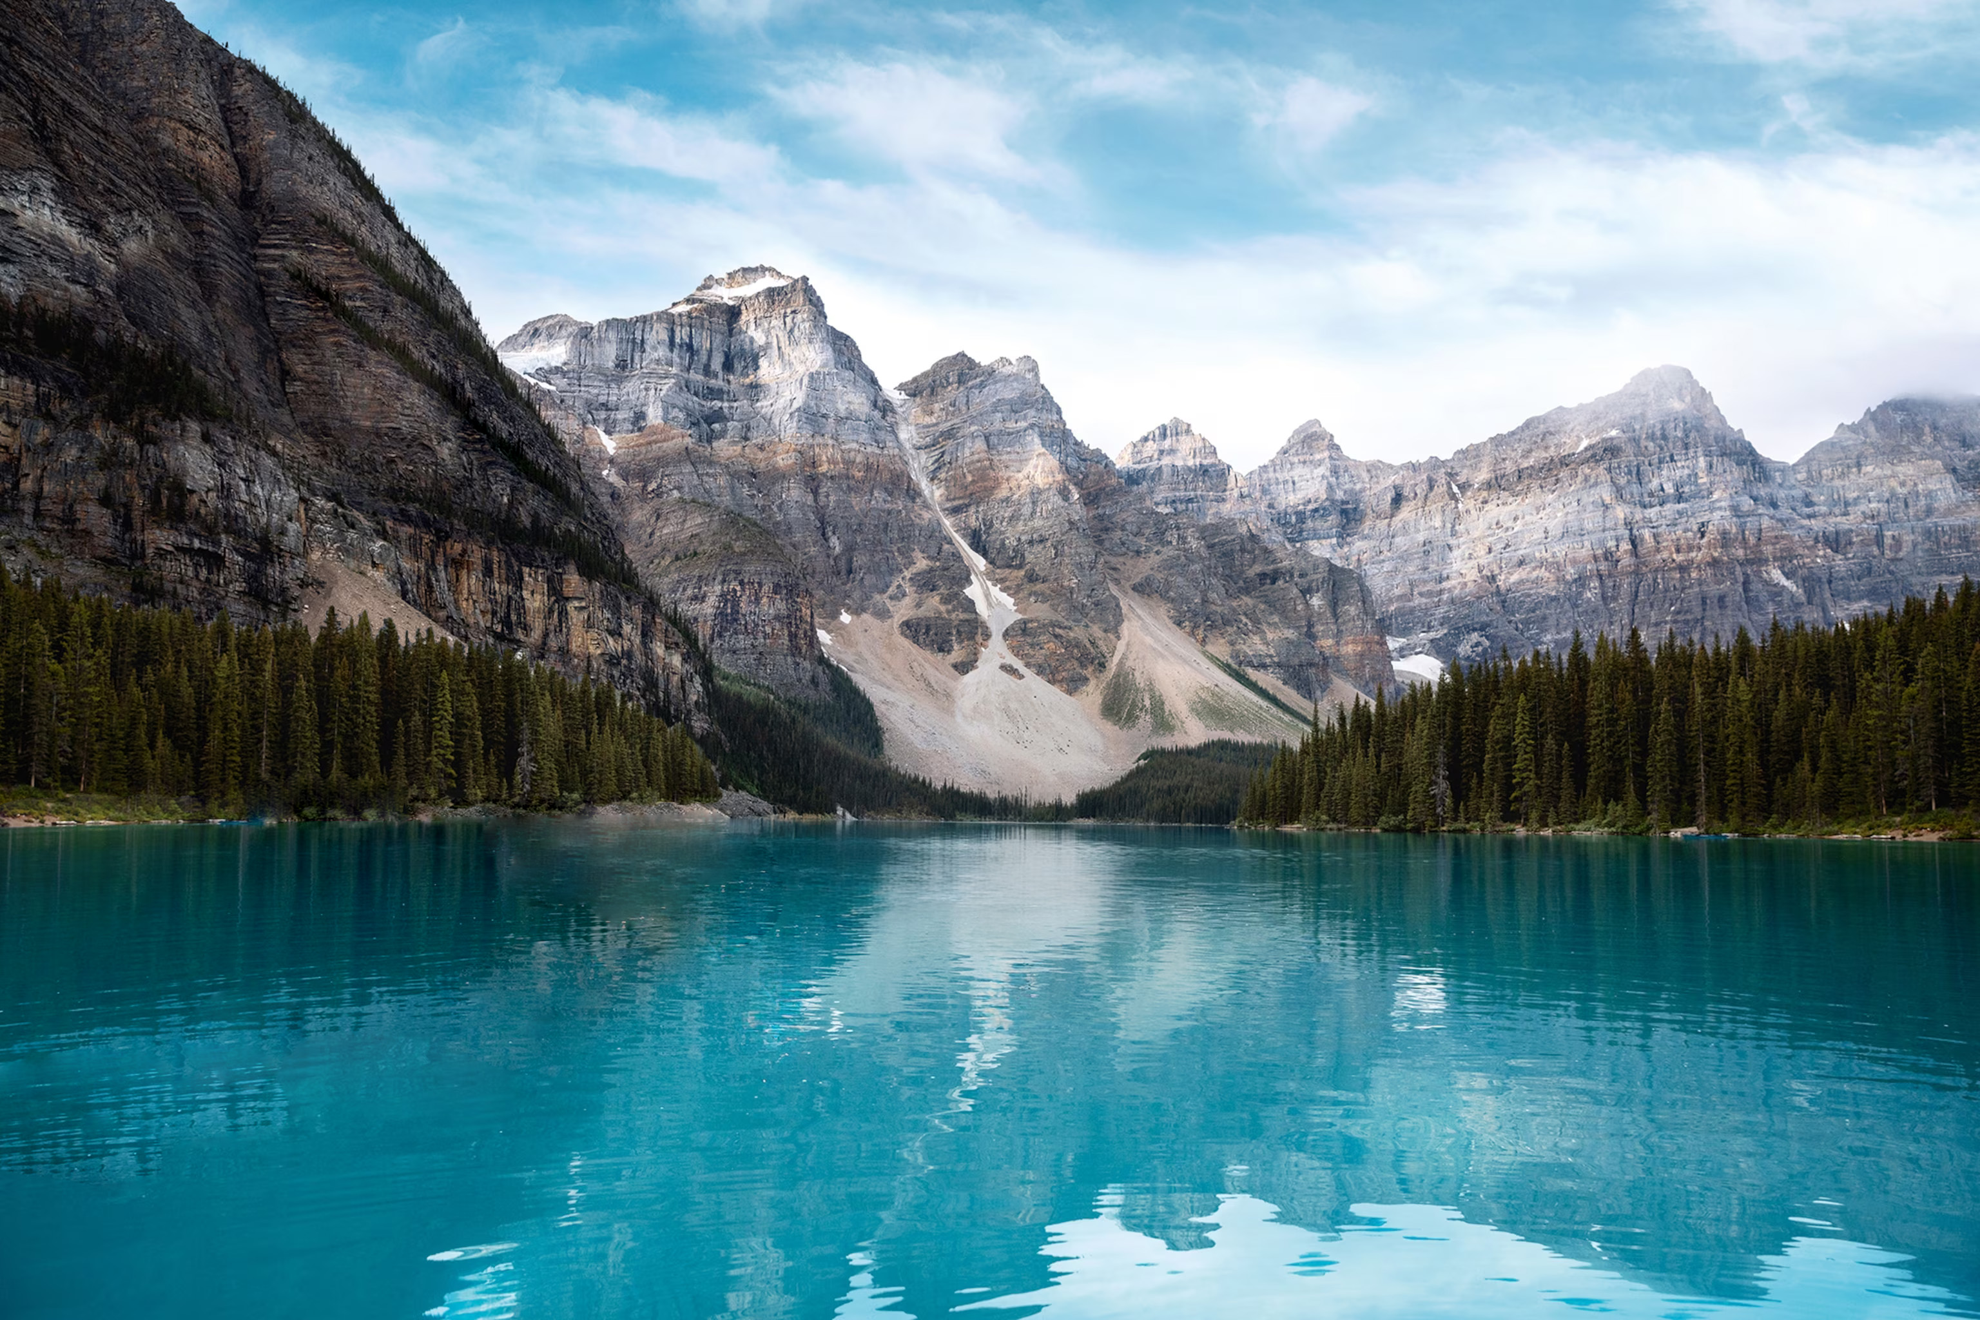

Рисунок – Итоговое изображение № 1

На рис. 3, 4 соответственно показаны оригинальное изображение и преобразованное по второму заданию изображение. Была добавлена дополнительная дорожная разметка согласно перспективе фотографии (разделительные полосы и пешеходный переход на перекрестке).

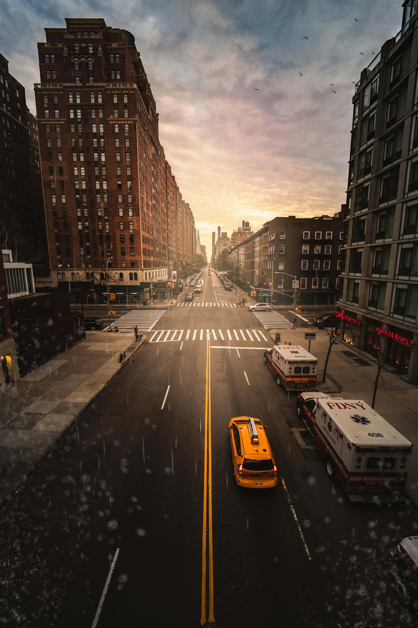

Рисунок 3 – Исходное изображение № 2

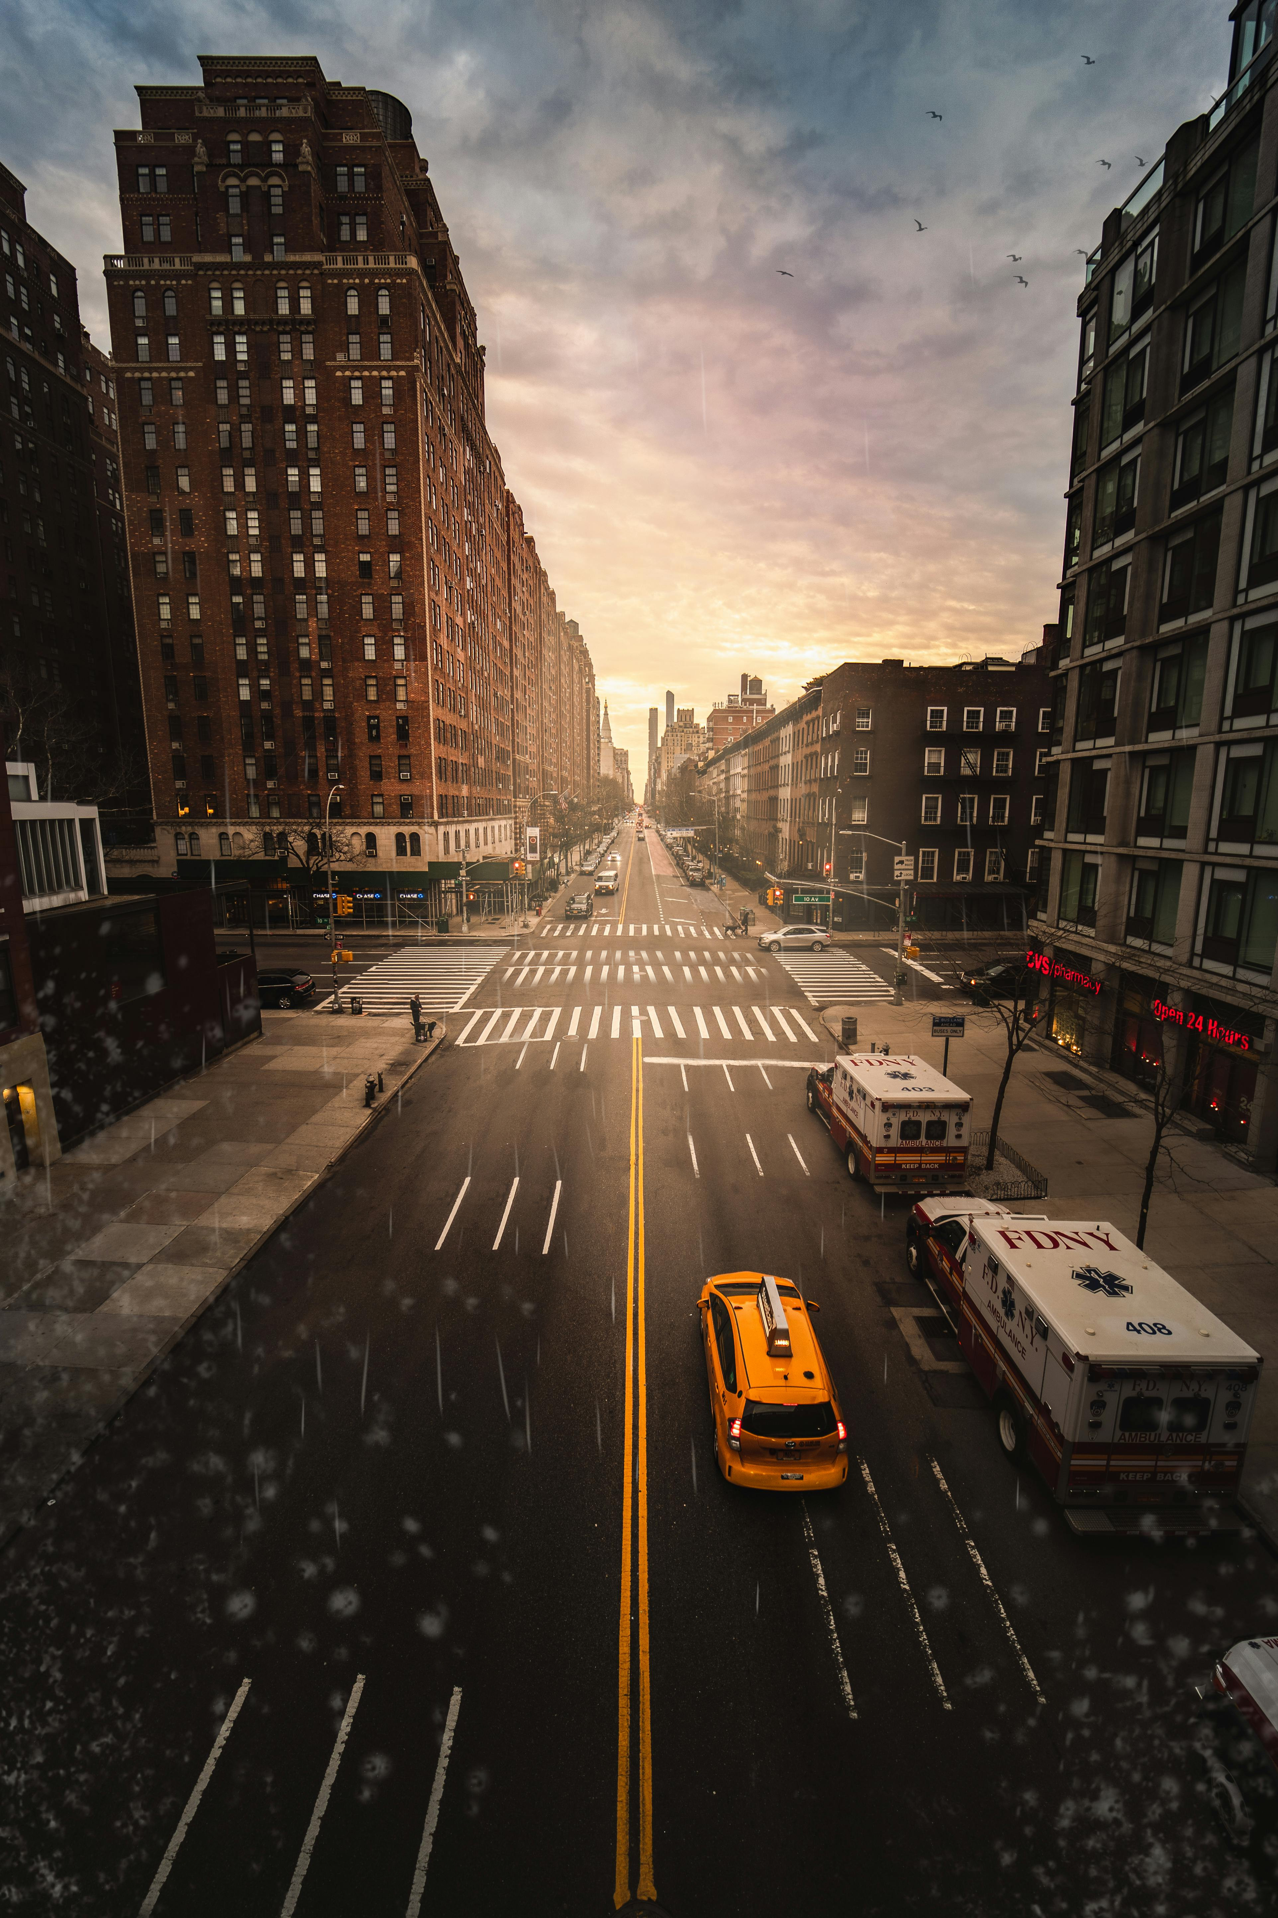

Рисунок 4 – Итоговое изображение № 2

1. Выводы

В ходе лабораторной работы были изучены и применены инструменты «Штамп» и «Штамп по перспективе» в графическом редакторе GIMP. Освоение этих инструментов позволило эффективно редактировать изображения, удаляя нежелательные объекты и добавляя новые элементы, при этом сохраняя естественность и целостность композиции.

При выполнении задания были успешно выполнены две основные задачи:

* Редактирование изображения – удаление и добавление объектов с помощью инструмента «Штамп», что помогло освоить технику клонирования деталей и органичного их внедрения в изображение.
* Работа с перспективой – использование «Штампа по перспективе» для добавления элементов, учитывая перспективные искажения, что позволило создать реалистичный эффект и убедиться в важности правильного выбора точек клонирования.

В результате работы были приобретены практические навыки по ретуши изображений, созданию фотореалистичных изменений и работе с перспективными объектами, что является важным для обработки фотографий, реставрации изображений и дизайнерских задач.